附件1：
A包物品报价一览表
（不限于以下物品）
类别 | 商品名称 | 产地或厂家 | 规格型号 | 单位 | 报价
SZ | 安乐袋 |  | 1、长2m，宽0.8m  2、侧边拉链式，大拉头  3、黑色，袋子两边各两排U型提手，手握部位采用加厚海绵填充保护，中心距0.7m  4、双层，内层防水具有较好的抗沾湿性能  5、承重200kg左右，静挂一小时外观不破损  6、焚烧过程中烟气排放达标，符合《火葬场大气污染物排放标准》（GB13801-2015）  7、对常见病菌，如白色念珠菌、大肠杆菌、金黄色葡萄球菌等，抗菌性超过99% | 个

B包物品报价一览表
（不限于以下物品）
类别 | 商品名称 | 产地或厂家 | 规格型号 | 单位 | 报价
SZ | 高档环保火纸 |  | 百元币2张宽度*27cm高度，18捆/件 | 件
SZ | 冥币 |  | 25张/本，10本/捆  单面印 | 捆
B包总合计

C包物品报价一览表
（不限于以下物品）
类别 | 商品名称 | 参考样式（图片） | 规格型号 | 单位 | 报价
SZ | 哀念花 | 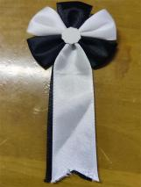 | 长14cm，宽6cm，防滑夹扣 | 个
SZ | 高档哀念花 | 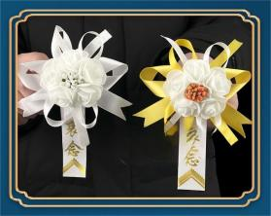 | 长15cm，宽10cm，防滑夹扣 | 个
SZ | 骨灰袋 | 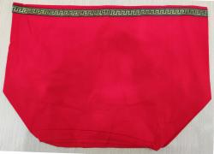 | 50*34*20cm下端四方，红棉布 | 个
SZ | 骨灰盒包布 | 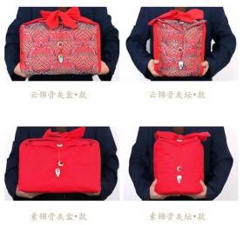 | 长36cm*宽35cm*高35cm，红色款和白色款，材质：全棉质，夹棉，可承重70kg | 块
SZ | 松鹤盖布 |  | 165cm*75cm，布料双面防水，四边加5cm银边，可定制图案跟形状 | 块
SZ | 扎车红丝带 | 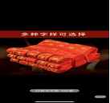 | 80cm*4cm，可定制丝带内容 | 条
C包总合计

D包物品报价一览表
（不限于以下物品）
类别 | 商品名称 | 参考样式（图片） | 规格型号 | 单位 | 报价
SZ | 垫盖被 |  | 电绣 | 床
SZ | 普通  垫头垫脚 |  | 缎子面料绣花，支撑性好，遇水不塌 | 套
SZ | 高档  垫头垫脚 | 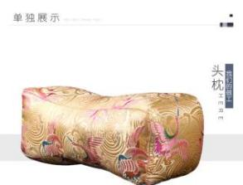  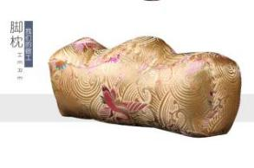 | 缎子面料绣花，支撑性好，遇水不塌，头枕尺寸：长33cm高14cm宽14cm，  脚枕尺寸：长34cm高16cm宽12cm | 套
SZ | 袖纱 | 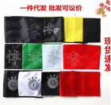 | 黑色、红色、黄色、绿色，平铺尺寸：20*13cm，围：40cm，魔术贴，配别针 | 个
SZ | 葬衣  （品名自定） | 100元以内 | 葬衣分五件套；样式分中式、唐装；材质分：印花、全棉等不限 | 套
SZ | 葬衣  （品名自定） | 101元-300元 |  | 套
SZ | 葬衣  （品名自定） | 301元-500元 | 短款葬衣分七件套；样式分中式、唐装、西服等；材质分：毛呢、金绣、全棉等不限 | 套
SZ | 葬衣  （品名自定） | 301元-500元 | 中长款葬衣分七件套；样式分新中式、旗袍、风衣等；材质分：毛呢、金绣、全棉等不限 | 套
SZ | 葬衣  （品名自定） | 501元-700元 | 短款葬衣分七件套；样式分中式、唐装、西服等；材质分：毛呢、金绣、全棉、真丝等不限 | 套
SZ | 葬衣  （品名自定） | 501元-700元 | 中长款葬衣分七件套；样式分新中式、旗袍、风衣等；材质分：毛呢、金绣、全棉、真丝等不限 | 套
SZ | 葬衣  （品名自定） | 701元-900元 | 短款葬衣分七件套、九件套；样式分中式、唐装、西服等；材质分：毛呢、金绣、全棉、真丝等不限 | 套
SZ | 葬衣  （品名自定） | 701元-900元 | 中长款葬衣分七件套、九件套；样式分新中式、旗袍、风衣等；材质分：毛呢、金绣、全棉、真丝等不限 | 套
SZ | 葬衣  （品名自定） | 901元-1500元 | 短款葬衣分七件套、九件套；样式分中式、唐装、西服等；材质分：毛呢、金绣、全棉、真丝等不限 | 套
SZ | 葬衣  （品名自定） | 901元-1500元 | 中长款葬衣分七件套、九件套；样式分新中式、旗袍、风衣等；材质分：毛呢、金绣、全棉、真丝等不限 | 套
SZ | 寿鞋 | 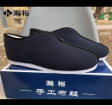  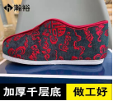 | 男款：40码-46码 女款：37码-44码 | 双
SZ | 寿袜 | 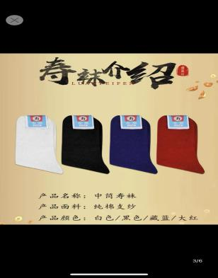 | 纯棉，均码 | 双
SZ | 礼簿 | 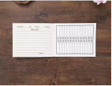  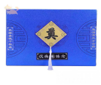 | 27cm*19.5cm，16张纸32页，可记448人 | 本
D包总合计

